**Select.dt.Add Usando Linq**

Para realizarmos um filtro em uma tabela no Uipath basta apenas colocarmos a cláusula WHERE, porém quando quisérmos controlar quais colunas virao e também quais os tipos de dados que virao, temos que utilizar o método “**dt.rows.add()”** para que possamos selecionar quais colunas provenientes do datatable queremos abstrair, juntamente com o tipo do dado que queremos.

Neste exemplo usarei como uma tabela base a seguinte:

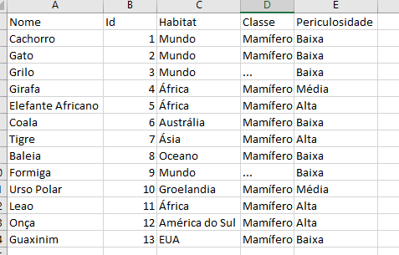

O filtro que queremos fazer é:

**Selecionar o Nome (string), Habitat (string) e Periculosidade (string)** da tabela acima.

Para isso teremos primeiramente que ler os dados acima com a atividade **Read Range,** após isso guardaremos a tabela resultante na variável **dtAnimais**, então criaremos outra variável do tipo **Datatable** com o nome de **dtAnimaisFiltrados**.

Para escrevermos a Linq query que filtrará os dados usaremos uma atividade de **Assign** na qual colocaremos a variável **dtAnimaisFiltrados** para receber o resultado da linq query.

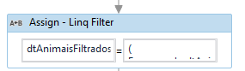

E então escreveremos a seguinte Linq query:

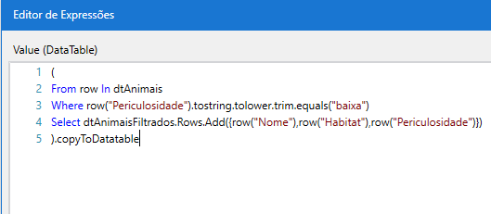

Em primeiro lugar temos que criar o laço de repetição que envolverá a tabela de origem.

Logo em seguida colocamos a cláusula **WHERE** para que possamos passar a condição do filtro, que no caso é onde a coluna **Periculosidade** conter o valor **Baixa**.

Para abstrairmos as colunas especificadas temos que usar o seguinte método:

**Select dtAnimaisFiltrados.Rows.Add({row(“nomeColuna”),row(“nomeColuna”})**

No caso acima, passamos a variável (datatable) que queremos guardaer o valor filtrado, colocamos os métodos **Rows.Add** para poder adicionar colunas, e então selecionamos quais colunas queremos.

Se a datatable resultante em um ficheiro excel o resultado será este:

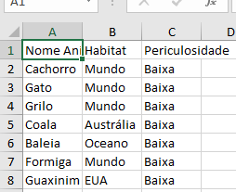

Colunas e linhas filtradas.